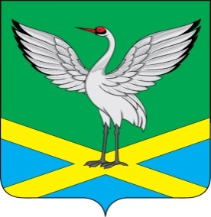
Совет
городского поселения
«Забайкальское»
муниципального района
«Забайкальский район»
III-го созыва

РЕШЕНИЕ

от « 24» июня 2016 года № 217
пгт. Забайкальск

О назначении выборов депутатов
Совета городского поселения «Забайкальское»

В соответствии со статьей 10 Федерального закона от 12.06.2002 № 67-ФЗ «Об основных гарантиях избирательных прав и права на участие в референдуме граждан Российской Федерации», пунктом 2 статьи 23 Федерального закона 06.10.2003 № 131-ФЗ «Об общих принципах организации местного самоуправления в Российской Федерации», статьей 13 Закона Забайкальского края от 6 июля 2010 г. № 385-ЗЗК «О муниципальных выборах в Забайкальском крае», статьей 14 Устава городского поселения «Забайкальское», Совет городского поселения «Забайкальское» решил:
1. Назначить на 18 сентября 2016 года выборы депутатов Совета городского поселения «Забайкальское».
2. Опубликовать настоящее решение в информационном вестнике «Вести Забайкальска» не позднее чем через 5 дней со дня принятия решения.
3. Разместить настоящее решение на официальном сайте городского поселения «Забайкальское».
4. Направить настоящее решение в избирательную комиссию городского поселения «Забайкальское» и в Избирательную комиссию Забайкальского края.

Председатель Совета
городского поселения «Забайкальское» С.П.Галкин

